Pracovný list Súbor: GEL-ŠKA-BIO-IIIA-14
Téma: Stavba srdca, prejavy jeho činnosti, ochorenia
- Správnu odpoveď zakrúžkujte. Hrot srdca smeruje:

- doprava a dole
- doľava a dole
- doľava a hore
- Čiarou spojte správne názvy vrstiev srdca:
myokard
vonkajšia vrstva, osrdie

endokard
srdcová svalovina
epikard
vnútorná vrstva, vnútrosrdie

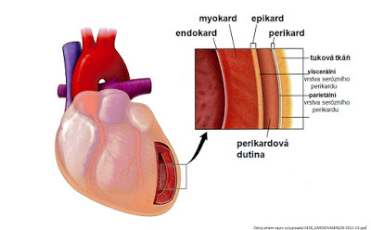
Obr. Stena srdca a jej vrstvy
Zdroj: http://kardioblogie.blogspot.sk/2013/08/echo-2-echo-v-kostce-perikardialni.html
- Popíšte časti srdca:
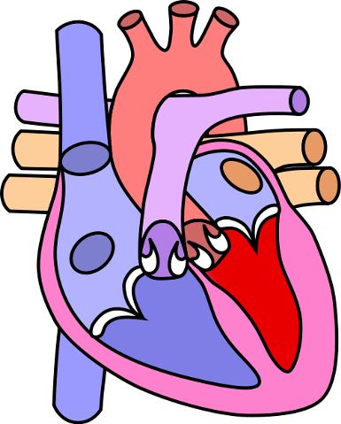
Zdroj:http://necyklopedia.wikia.com/wiki/S%C3%BAbor:Heart_normal.svg.png
8
6
9
4
1
7
3
5
2
4
1

5
2
3
6

8
7

9

- Doplňte text:

Srdce je uložené v ______________. Výživu srdca zabezpečujú ______________ cievy. Do srdca krv privádza odkysličenú krv z celého tela __________ a ___________ dutá žila. Zo srdca vystupuje najmohutnejšia tepna v tele ____________________, ktorá rozvádza ________________ krv do celého tela.
Práca srdca pozostáva z dvoch fáz – sťahu ________ a ochabnutia ____________. Normálna hodnota krvného tlaku je u zdravého jedinca __________torr. Za jednu minútu prečerpá srdce celý objem krvi, čo predstavuje približne ________litrov krvi. Prevenciou kardio-vaskulárnych ochorení je _______ a_________________.

- Doplňte tabuľku:

K vonkajším prejavom srdca patria srdcové ozvy, tep a zmena elektrických prúdov.
Prejav srdca | Zariadenie/prístroj
 | 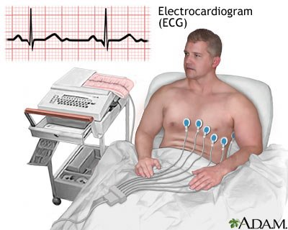
Tep/pulz | 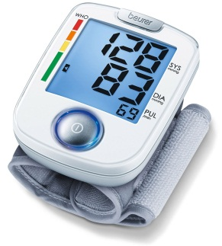
Srdcové ozvy | 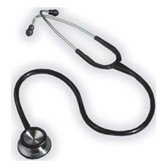________________________________
Zdroj: http://reksamedja.blogspot.sk/2012_10_01_archive.html
http://www.shark.sk/elektro-0/biela-technika/beurer-bc-44-tlakomer-na-zapastie-0/
http://www.medihum.sk/c/320/sk/Fonendoskopy-a-prislusenstvo.html

- Spojením vytvorte správne trojice:

srdcový infarkt
trvalé poškodenie srdca
prasknutie ciev v mozgu

ochrnutie, poruchy reči
upchatie vencových tepien
mozgová mŕtvica

Poznámky:

